RUN SCRIPT .BAT hoặc .PS bằng Task Scheduler từ WINDOW
Để chạy file .bat (batch file) bằng Task Scheduler trên Windows, bạn làm theo các bước sau:

✅ Bước 1: Mở Task Scheduler
- Nhấn Windows + S → gõ Task Scheduler → chọn mở ứng dụng.
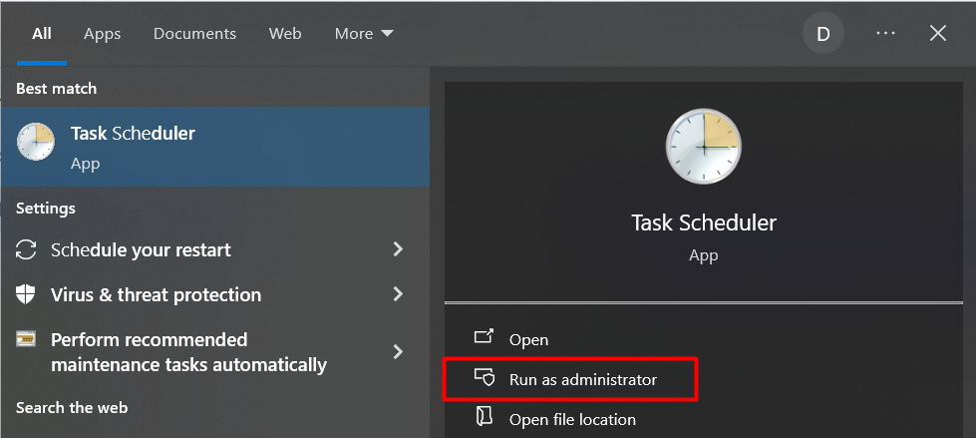

✅ Bước 2: Tạo tác vụ mới
- Trong bảng bên phải, chọn Create Basic Task... (hoặc "Create Task..." nếu bạn muốn nhiều tùy chọn hơn).
- Đặt tên và mô tả cho tác vụ → Nhấn Next.
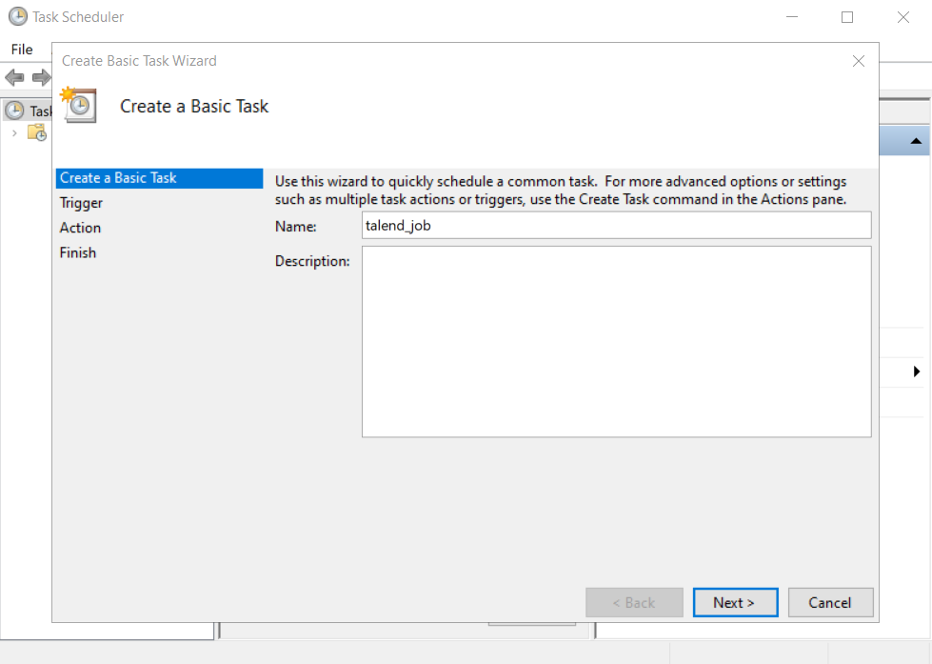

✅ Bước 3: Chọn điều kiện kích hoạt (Trigger)
- Ví dụ:
  - Daily: hàng ngày
  - One time: chỉ một lần
  - At log on: khi người dùng đăng nhập
→ Nhấn Next và chọn thời gian cụ thể → Next.

✅ Bước 4: Chọn hành động (Action)
- Chọn Start a program → Nhấn Next.

✅ Bước 5: Trỏ tới file .bat
- Program/script: nhấn Browse... chọn file .bat bạn muốn chạy.
- (Tuỳ chọn): Nếu cần, điền thêm đường dẫn thư mục làm việc vào phần Start in (không có dấu ngoặc kép).
→ Nhấn Next.
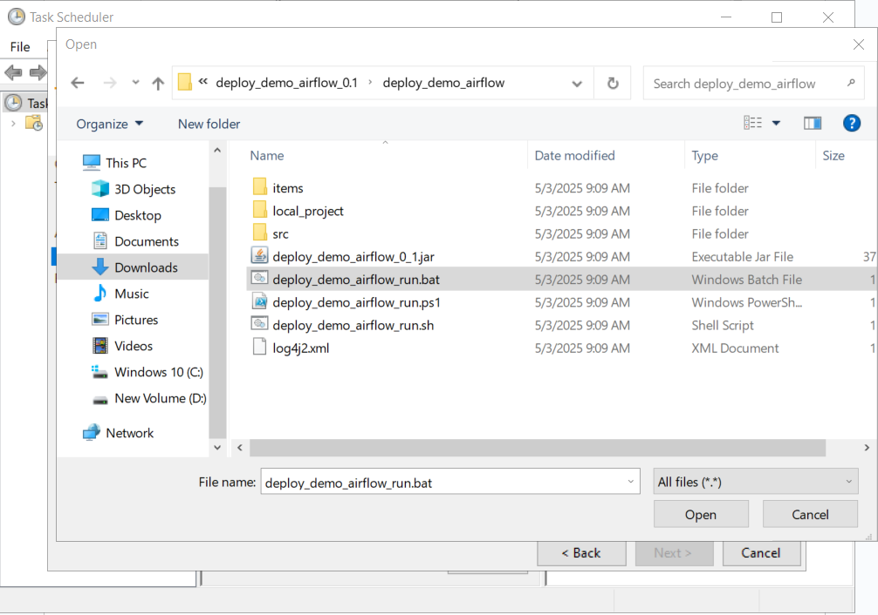

✅ Bước 6: Hoàn tất
- Xác nhận lại thông tin → Nhấn Finish.
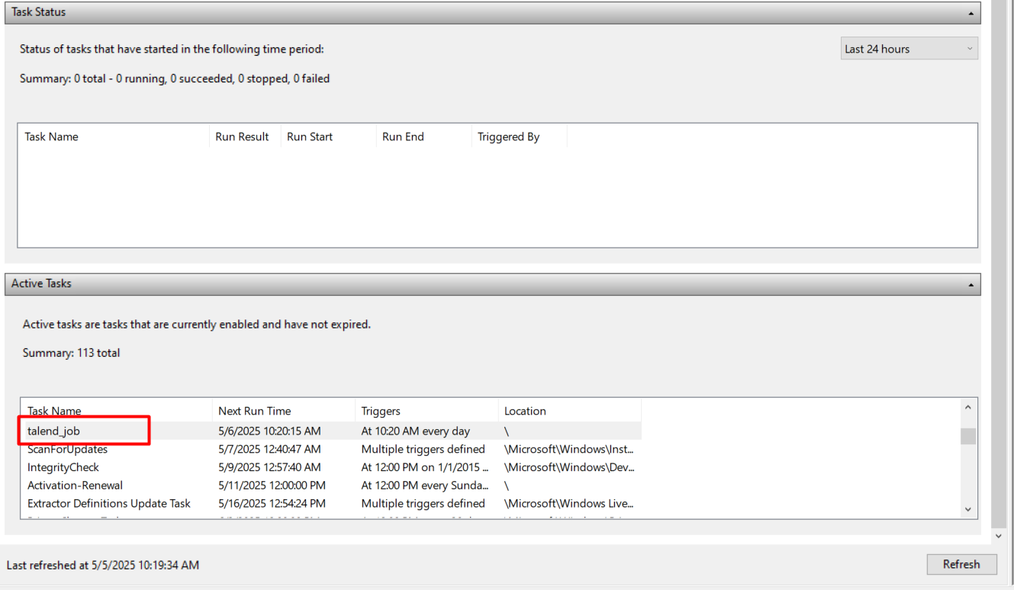

Mở ra chạy thử :
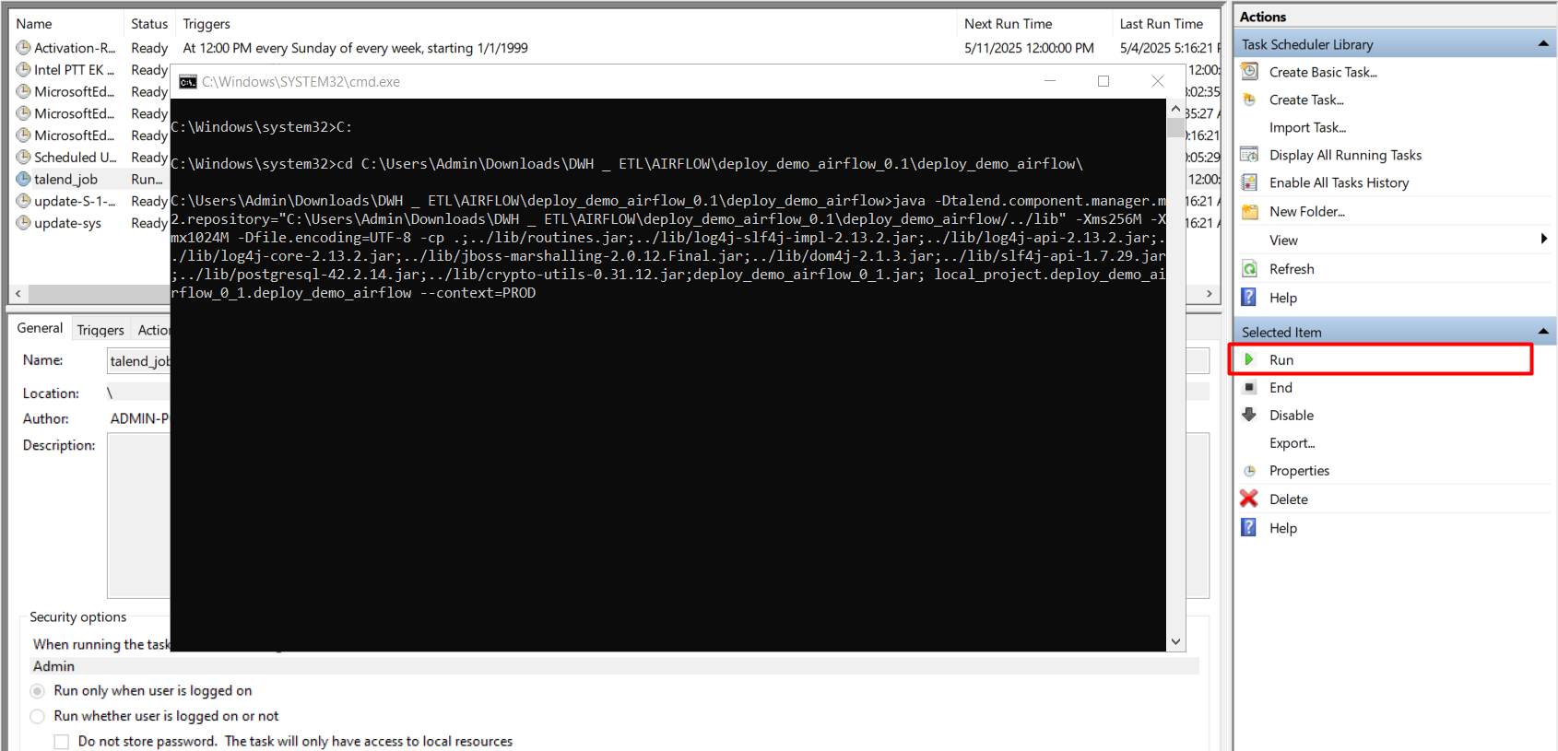

🔄 (Tuỳ chọn nâng cao): Chạy với quyền Administrator
Nếu file .bat cần quyền admin:
- Dùng Create Task... thay vì "Create Basic Task..."
- Chuyển qua tab General
- Tick chọn Run with highest privileges

